**西安市“大学生保租房”****操作指南**

# 登录“i西安”APP

手机下载并打开“i西安”APP，点击【我的】→登录/注册。（可使用“陕西政务服务网”账号登录），如没有账号请按照提示注册后登录，如下图：

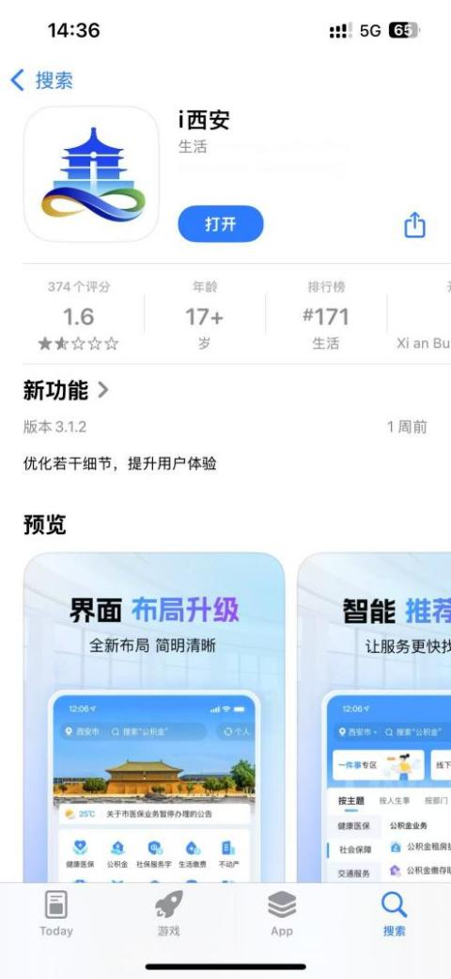 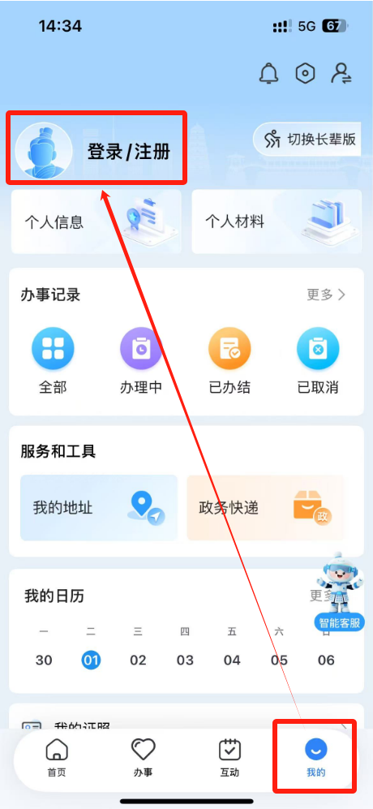

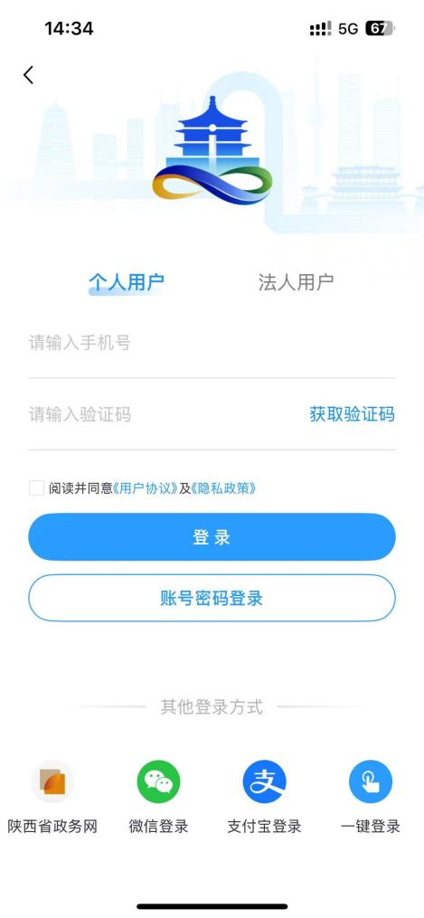 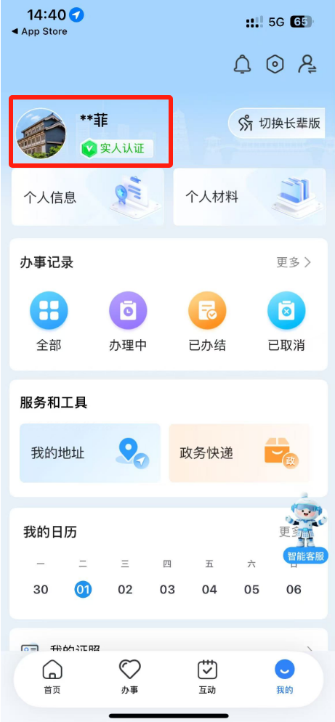

# 进入“大学生保租房”平台

打开“i西安”APP，通过“**首页→住房保障**”或菜单“**办事→住房保障**”入口进入，进入后在“服务平台”板块选择先进入“**保障性租赁住房**”平台，再点击“**大学生保租房**”专项入口，进入后可查看所有可申请的大学生保租房项目，如下图：

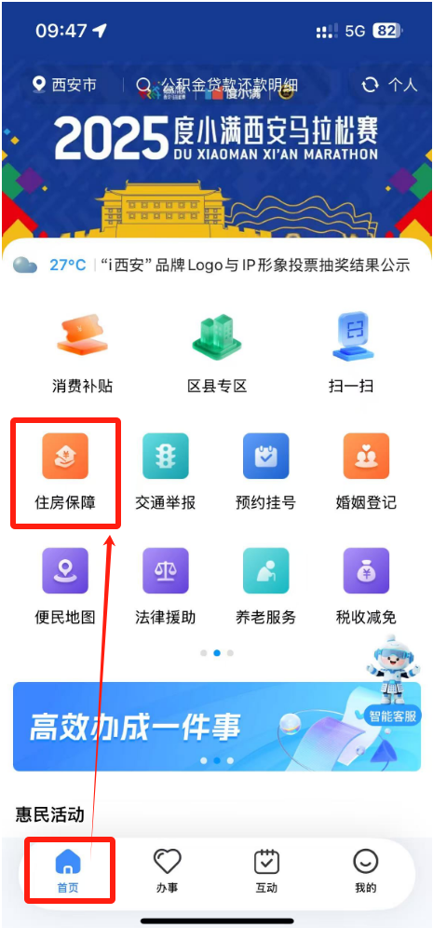 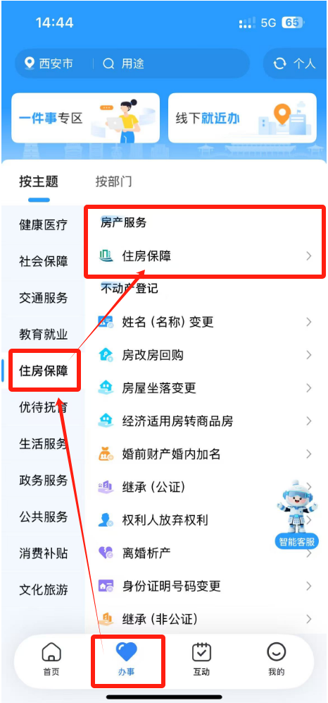

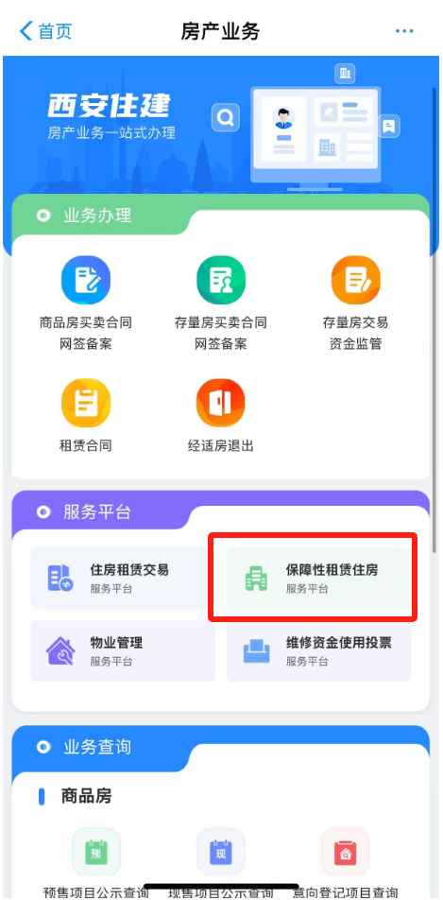 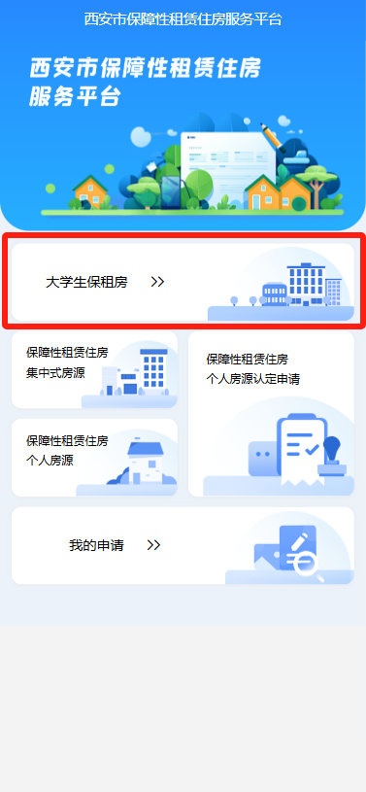

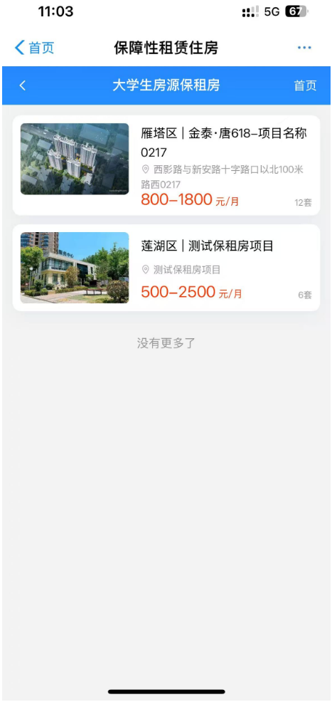 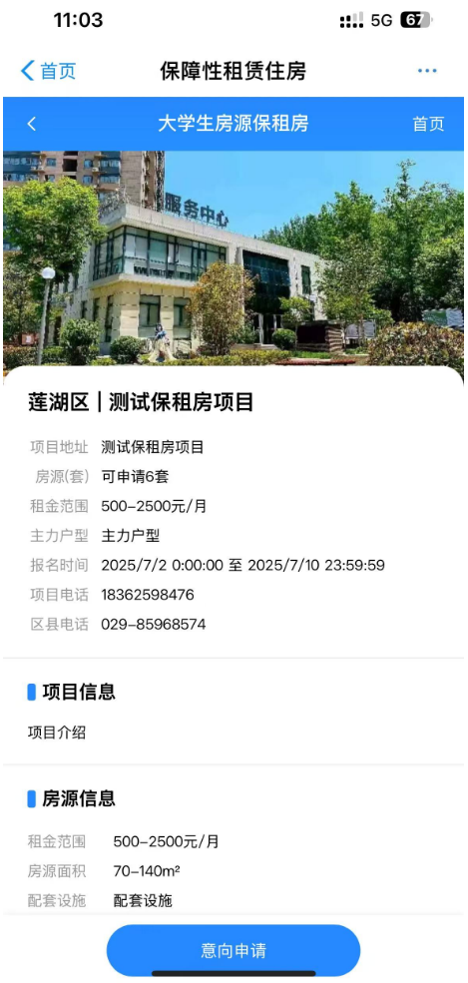

# “大学生保租房”意向申请

**（1）第一步：进入“意向申请”**

在“大学生保租房”专项入口，浏览并选择要报名的项目，进入项目详情页后，点击底部蓝色【意向申请】按钮进入申请界面，如下图：

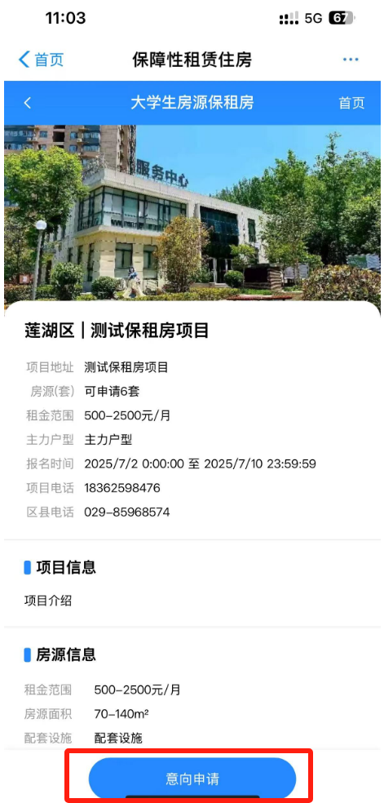 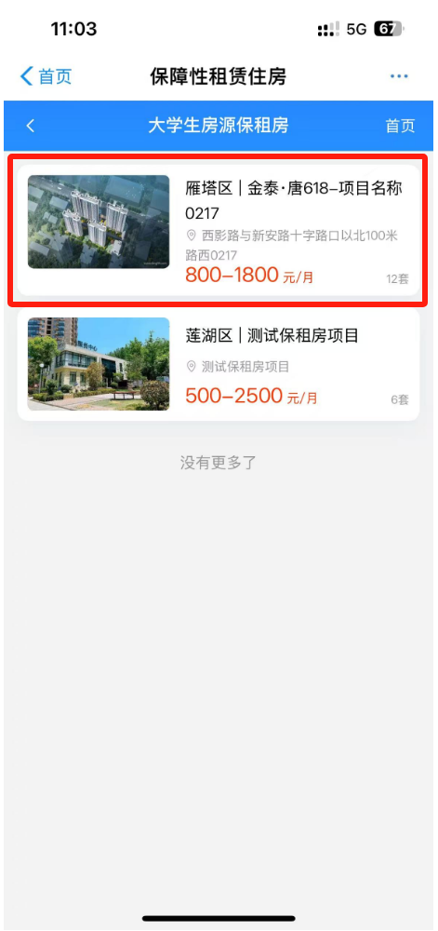

**（2）第二步：阅读“申请须知”**

仔细阅读全部申请条款，阅读完成后勾选“已阅读”复选框，点击蓝色【下一步】按钮进入申请信息填写界面，如下图：

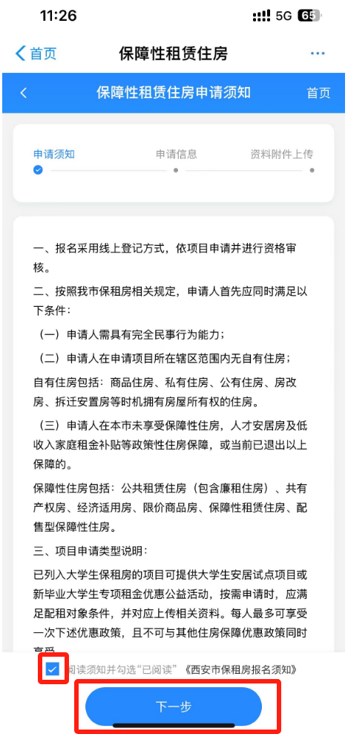

**（3）第三步：填写“申请信息”**

进入“申请信息”界面后，如实填写**毕业院校**（支持模糊搜索）、**是否应届毕业生**、**毕业时间**、**租金减免类型**（大学生安居试点项目、七天租金减免、三个月租金减免），如有其他家庭成员入住可添加成员信息，填写完成后点击【下一步】进入附件资料上传界面，如下图：

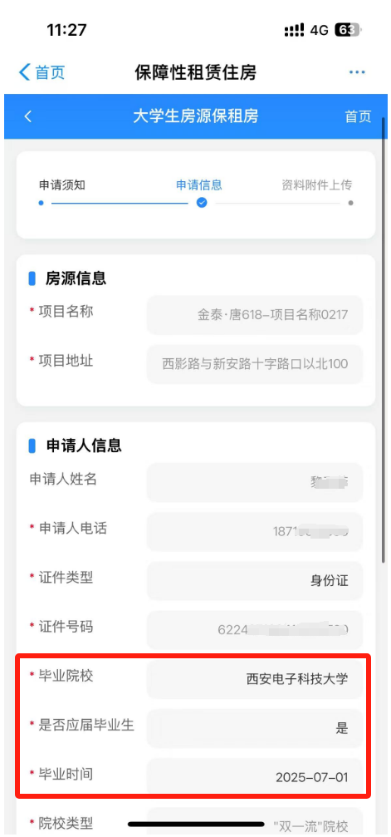 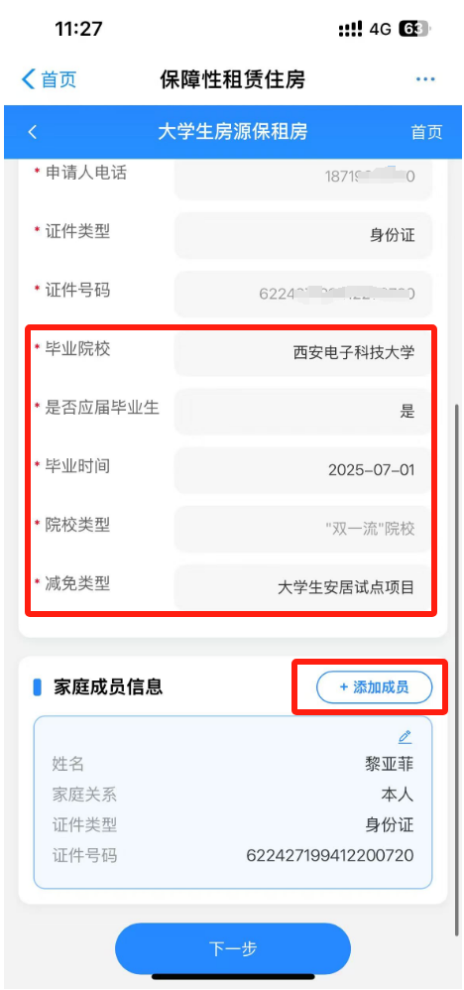

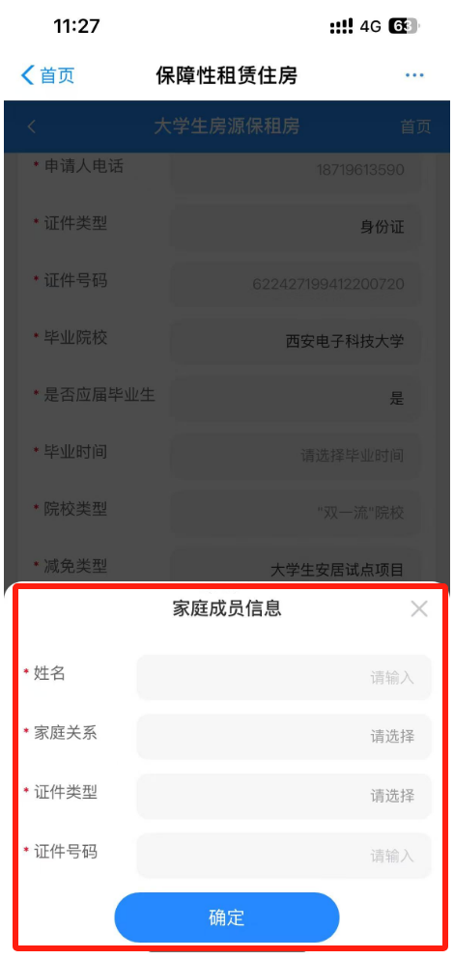 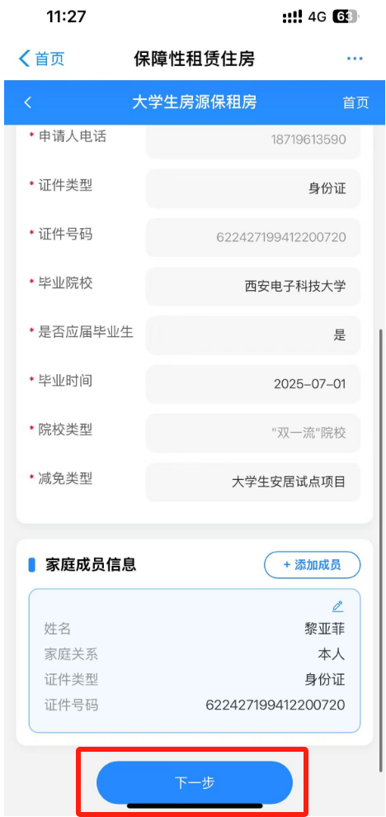

**（4）第四步：上传“附件资料”**

进入“附件资料上传”界面后，根据提示的要求上传真实的附件资料，上传完成后点击【提交】按钮提交意向申请，提交成功后可查看到申请信息，如下图：

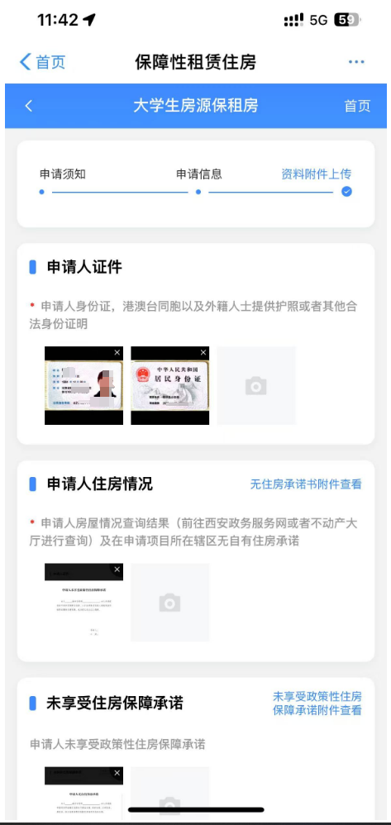 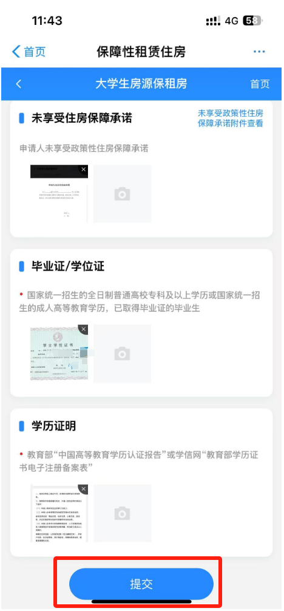

**（5）第五步：查看意向申请**

提交申请后默认将进入申请查看的界面，退出后可通过点击“**我的申请→大学生保租房-意向申请**”查看，如下图：

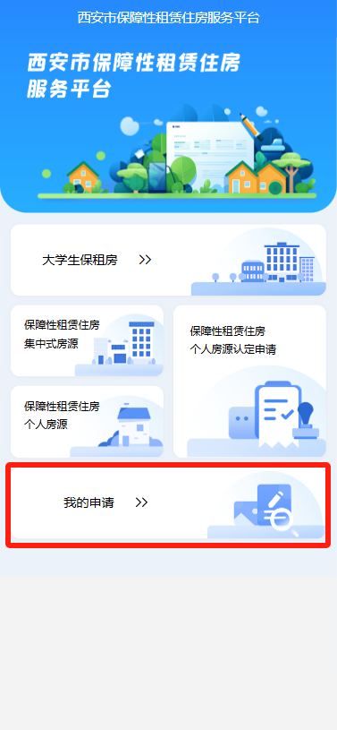 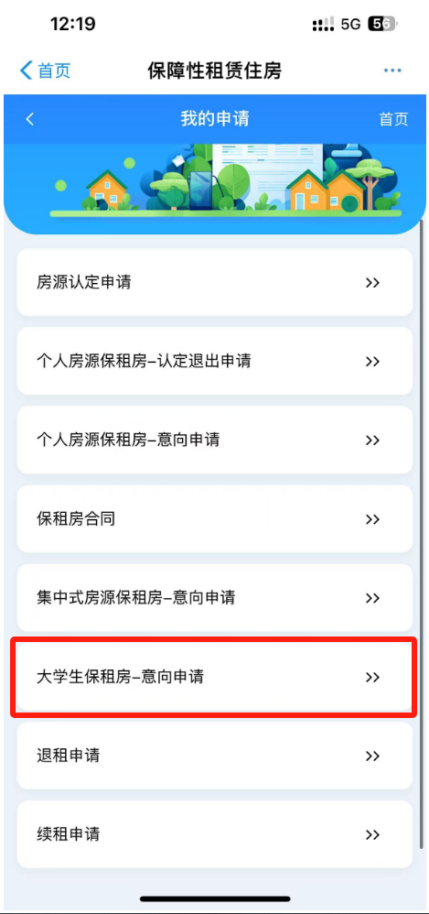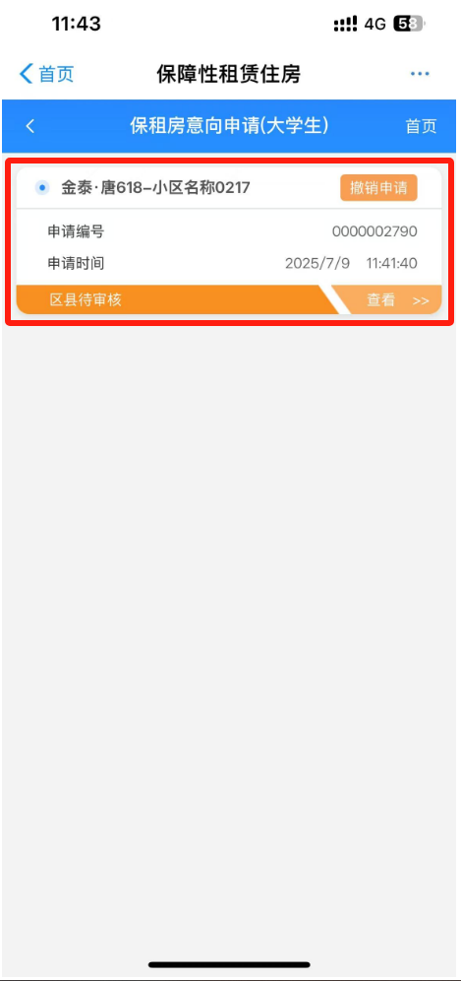 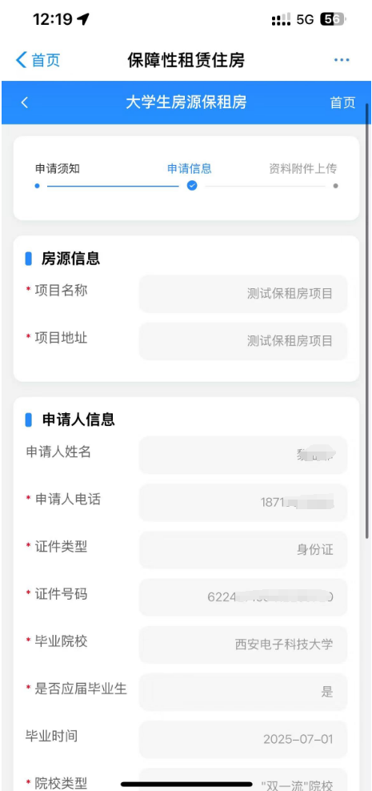

# 撤销“大学生保租房”意向申请

在“**保障性租赁住房**”平台，点击“**我的申请→大学生保租房-意向申请**”，进入后可查看已提交的意向申请。如果申请的状态为“区县待审核”，可点击橙色【撤销申请】按钮撤销，撤销后可重新选择项目报名。如下图：

